INDICO AO PODER EXECUTIVO MUNICIPAL INSTALAÇÃO DE ASSENTOS, ACADEMIA AO AR LIVRE, PAISAGISMO E TROCA DAS LÂMPADAS NA PRAÇA DO BAIRRO JARDIM MONTE LÍBANO.

Em conformidade com o que estabelece o Artigo 120 do Regimento Interno da Casa, o Vereador Subscritor, depois de ouvida a Soberana e Douta manifestação do Plenário, Indico ao Executivo Municipal INSTALAÇÃO DE ASSENTOS, ACADEMIA AO AR LIVRE, PAISAGISMO E TROCA DAS LÂMPADAS na praça localizada no Bairro Monte Líbano.

JUSTIFICATIVA: Os moradores do bairro Monte Líbano clamam por investimentos em sua área destinada para funcionar como uma praça pública, onde a mesma se encontra sem nenhuma estrutura de lazer que possibilite o encontro das famílias daquela comunidade, o espaço existente conta apenas com piso de grama e alguns pontos com piso de concreto, a iluminação também não colabora para que os moradores freqüentem a área. Faz-se então necessário o investimento do poder público municipal na colocação de assentos em pontos estratégicos da praça, instalação de academia ao ar livre e um trabalho de paisagismo com plantas ornamentais e árvores em canteiros específicos. A troca das lâmpadas também oferecerá segurança aos usuários daquele lugar, com estes investimentos a população terá uma área de lazer que lhes ofereça conforto e atividades físicas recreativas.
Conforme fotos abaixo:

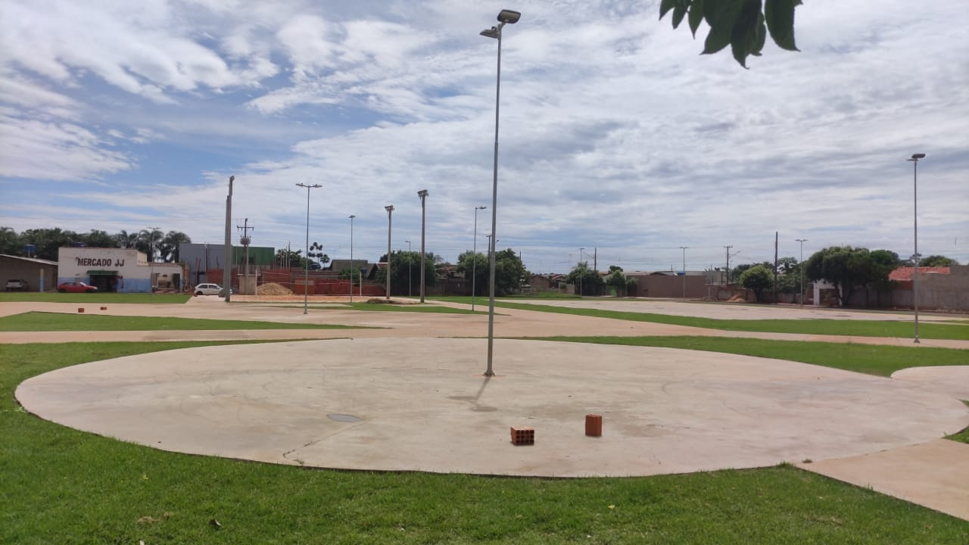

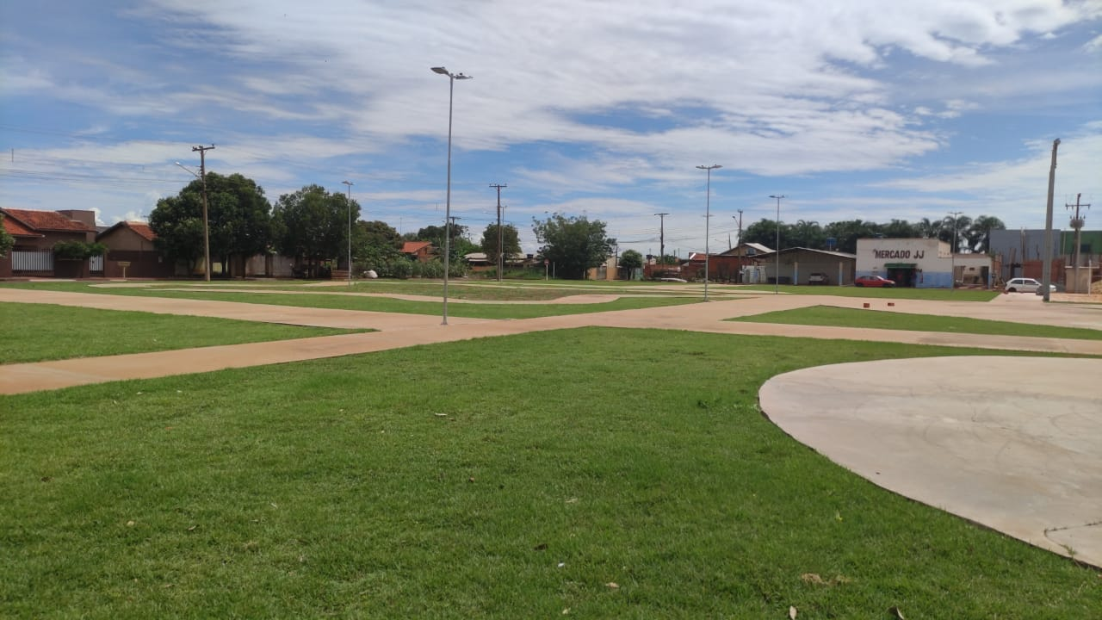

Certo de que a solicitação será atendida, aguardo e coloco-me a vossa disposição para prestar outros esclarecimentos, se necessário, ao tempo em que apresento minhas cordiais saudações.
Na oportunidade, renovo protestos de estima e consideração,
Atenciosamente,

__________________________________
VEREADOR DAVI OLIVEIRA – PSB
VICE-PRESIDENTE DA CÂMARA

